정상윤 소프트웨어전공 2016025032

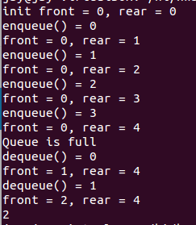 따로 만든 text file 을 통한 테스트

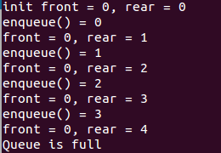 input1 출력 화면

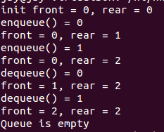 input2 출력 화면

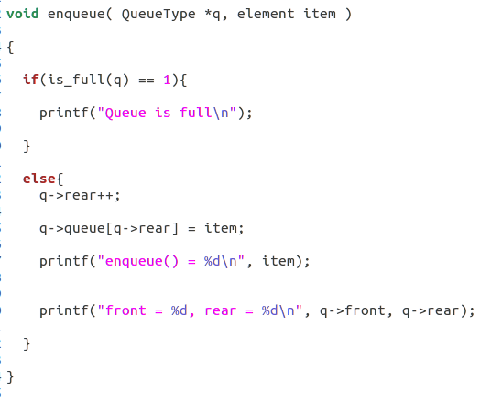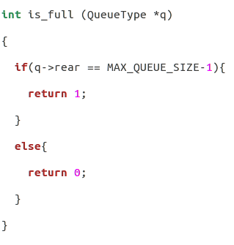

Enqueue 와 is_full 함수 코드. Rear가 (최대 크기-1)와 같을 경우 꽉 차있는 거로 1을 리턴해줘서 Enqueue 에서 1이 리턴되면 Queue 가 꽉 찼다고 메시지가 뜨게 해줬습니다.

꽉 차 있지 않을 경우 rear를 하나씩 올려줘서 그 자리에 item값이 저장되게 했습니다.

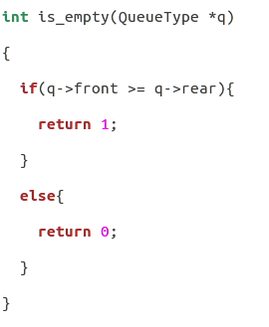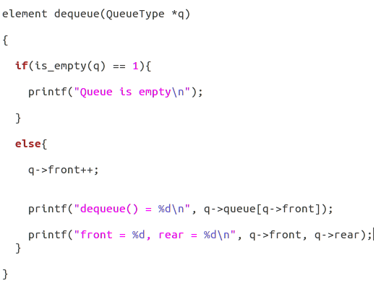

Dequeue 와 is_empty 함수 화면. Front 와 Rear가 같거나 더 크면 비어있는 것으로 메시지를 띄우고 dequeue에서 리턴을 통해 비었는지 안 비었는지 확인해주게 했습니다.

Dequeue를 해줄 경우 Front 값을 더해줘서 Front보다 앞에 있는 값들은 처리해 줄 수 없게 했습니다.